第一期“服务明星会员”抽奖活动通知
各片长、门店：
我司于2014年3月4日-31日开展了为期26天的第一期“服务质量季-服务明星评选活动”，在公司所有门店员工的积极配合和热情服务下，每一张笑脸都代表着顾客对我们员工服务的肯定，服务质量季第一期评选活动已圆满完成。

恭喜以下获奖者名单，现将抽奖结果通报如下：
门店 | 会员名称 | 电话号码 | 名次
府城大道店 | 梁虹 | 135****3302 | 一等奖
十二桥店 | 马伊娜 | 137****8718 | 二等奖
十二桥店 | 张明蓉 | 134****6375 | 二等奖
黄苑东街店 | 张广英 | 82**4648 | 三等奖
十二桥店 | 朱文全 | 130****4044 | 三等奖
崇州中心店 | 吴延凤 | 135****4291 | 三等奖

一等奖名单如下：
门店 | 会员名称 | 电话号码 | 名次
府城大道店 | 梁虹 | 135****3302 | 一等奖
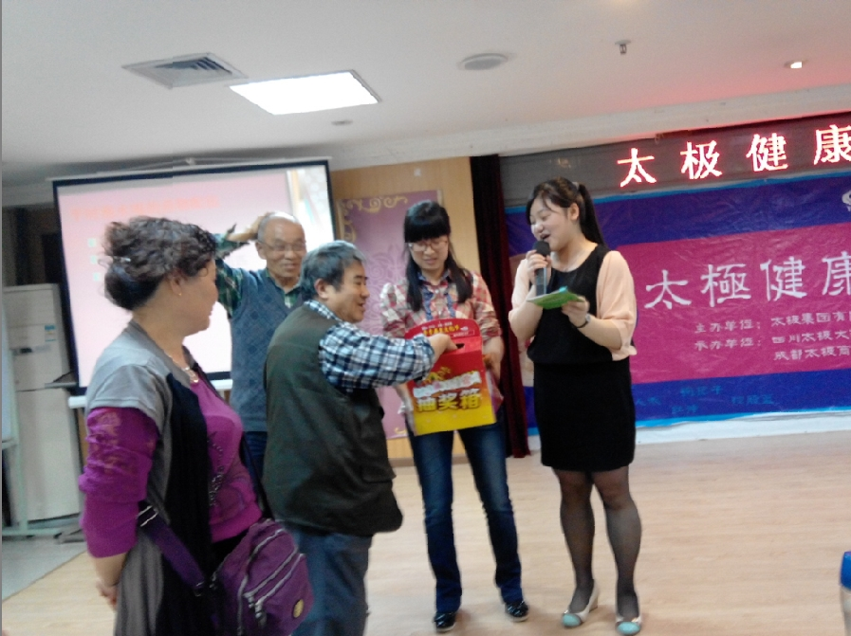

恭喜会员获得一等奖：价值200元精美礼品一份。

二等奖名单如下：
门店 | 会员名称 | 电话号码 | 名次
十二桥店 | 马伊娜 | 137****8718 | 第二名
十二桥店 | 张明蓉 | 134****6375 | 第二名

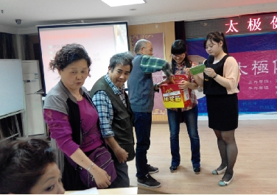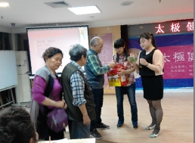
恭喜会员获得二等奖：价值100元精美礼品各一份。
三等奖名单如下：

门店 | 会员名称 | 电话号码 | 名次
黄苑东街 | 张广英 | 82**4648 | 第三名
十二桥店 | 朱文全 | 130****4044 | 第三名
崇州中心店 | 吴延凤 | 135****4291 | 第三名

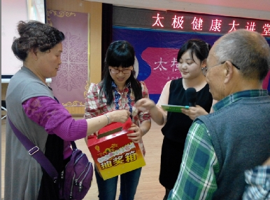
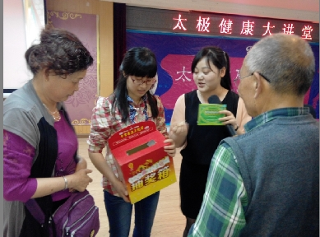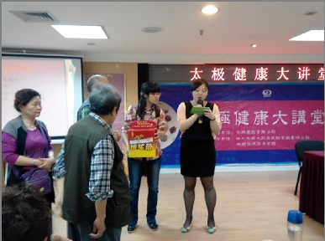
恭喜会员获得第3名三等奖：价值50元精美礼品各一份。
希望各片区及门店再次加强员工的服务意识，积极提高各片区的整体服务质量，让更多的会员加入我们的团队中，争取在接下来的第二期、第三期评选活动中得奖。
一、请各门店、店长把中奖者的名字、电话、名次打印出来，并张贴在“服务明星”KT板上面公示！在中奖会员到店领取礼品时，门店员工与中奖会员留影，并将合影照片上传到营运部邮箱。
二、高新片长（蒋雪琴）、光华二片长（王胜军）、崇州片长（胡玉）于2014年4月26日西部店找熊晓艳处领取礼品！

太极大药房营运部
2014年4月25日

